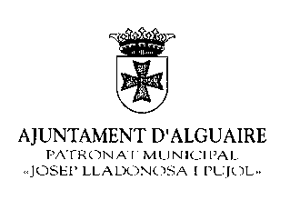

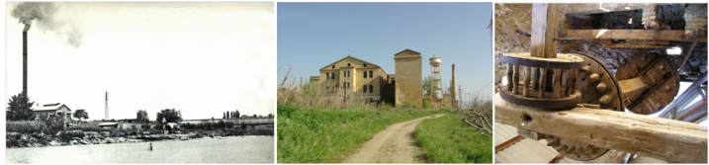
Departament d’Història

CAMPESINADO, INDUSTRIA Y MUNDO RURAL
VIII CONGRESO SOBRE
SISTEMAS AGRARIOS, ORGANIZACIÓN SOCIAL Y PODER LOCAL
19 a 21 de septiembre de 2013

http://www.sistemesagraris.udl.cat

Segunda circular (primavera 2013)

Calendario:
- entrega de los textos de las comunicaciones (preferentemente hasta el 15 de junio de 2013).
- el 15 de junio de 2013 se publicará el tríptico con las informaciones sobre inscripciones y alojamiento y se irán publicando los resúmenes de las comunicaciones aceptadas, en la página web del congreso
http://www.sistemesagraris.udl.cat/VIII-Ind/VIII-PIMR.html

Programa:
jueves 19 de septiembre de 2013

11,00 Entrega de acreditaciones y documentación.
12,00 Conferencia inaugural.

16,00 Sesión sobre sociedades preindustriales.
Ponencia:
Enric Guinot
profesor de Historia Medieval de la Universitat de València.
Pagesia, comunitat rural i manufactura/indústria rural, segles XIV-XVI

17,00 Comunicación invitada.
José A. Nieto Sánchez
profesor de Historia Moderna de la Universidad Autónoma de Madrid.
Una revisión de la industria rural castellana en la Edad Moderna: algo más que textiles.

18,15 Presentación de las comunicaciones y debate. Relatores: Jordi Bolòs Masclans y Antoni Passola Tejedor, profesores de Historia Medieval y de Historia Moderna de la UdL, respectivamente.

viernes 20 de septiembre de 2013

9,30 Sesión sobre la edad ontemporánea

Ponencias:
Luís Germán y Fernando Collantes
profesores de Història Económica de la Universidad de Zaragoza
Industria y mundo rural en la España contemporánea

Ramon Ramon,
profesor de Historia Económica de la Universitat de Barcelona
La industria rural als Països Catalans contemporanis

12,00 Presentación de las comunicaciones y debate. Relatores: Antonieta Jarne Mòdol y Jaume Barrull Pelegrí, profesores de Historia contemporánea de la UdL.

16,30 Trabajo de campo: Indústria i paisatge rural. A cargo de Ignasi Aldomà Buixadé, Jordi Bolòs Masclans, Josep Forns Bardají i Enric Vicedo Rius.

sábado 21 de septiembre de 2013

10,00 Seminario sobre la industrialización contemporánea en el Segrià. Historia y conservación del patrimonio.
Coordinación: Josep Forns Bardají, profesor de historia.

Josep Forns Bardají, profesor de Historia: La indústria rural del nord del Segrià.

Joan Català Codina, licenciado en Geografía e Historia: Persones i màquines a la colònia industrial d'Alcanís (Rosselló).

Eduard Antorn Montseny, arquitecto: El projecte de rehabilitació de la Mata de Pinyana (Alguaire).

13,00 Exposición fotográfica sobre la industria en Alguaire y comarca.

Comité Científico:

Enric Vicedo Rius (coordinador), Ignasi Aldomà Buixadé, Jaume Barrull Pelegrí, Jordi Bolòs Masclans, Josep Forns Bardají, Antonieta Jarne Mòdol, Joan J. Busqueta Riu, Manuel Lladonosa Vall-llebrera, Conxita Mir Curcó, Antoni Passola Tejedor i Joan Sagués Sanjosé.

